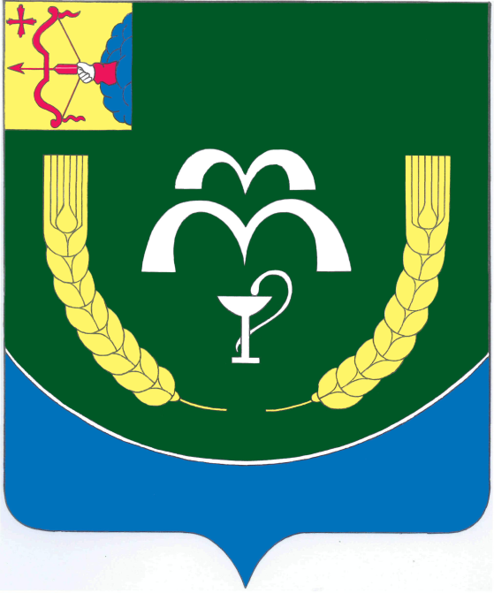

ИНФОРМАЦИОННЫЙ
БЮЛЛЕТЕНЬ
КУМЕНСКОЙ
РАЙОННОЙ ДУМЫ

№ 151
пгт Кумены

СООБЩЕНИЕ
о возможном установлении публичного сервитута
Наименование уполномоченного органа, которым рассматривается ходатайство
об установлении публичного сервитута:
Министерство имущественных отношений Кировской области сообщает, что
ООО «Газпром газификация» подано ходатайство об установлении публичного сервитута в отношении земельных участков с кадастровыми номерами: 43:14:310102:46, 43:14:310102:48, 43:14:310102:31, единого землепользования с кадастровым номером 43:14:000000:166 (входящего участка с кадастровым номером 43:14:310102:41), 43:14:310214:89, 43:14:310214:270, 43:14:310214:85, 43:14:310214:66, 43:14:310214:67, 43:14:310214:68, 43:14:310214:69, 43:14:310214:64, 43:14:310214:70, 43:14:310214:65, 43:14:310214:75, 43:14:000000:464, 43:14:310215:453, 43:14:000000:415, а также в отношении территории кадастровых кварталов: 43:14:010101, 43:14:310214, 43:14:310215, расположенных на территории Нижнеивкинского городского поселения Куменского района Кировской области.
Цели установления публичного сервитута:
В целях строительства и эксплуатации линейного объекта системы газоснабжения «Газопровод межпоселковый от ГРС Нижнеивкино до пгт Нижнеивкино Куменского района Кировской области». Документация по планировке территории по указанному объекту утверждена распоряжением министерства энергетики и жилищно-коммунального хозяйства Кировской области от 28.09.2023 № 103 в соответствии с Программой развития газоснабжения и газификации Кировской области на период 2021-2025 годы. Документация по планировке территории опубликована на сайте министерства энергетики и жилищно-коммунального хозяйства Кировской области - https://tek-gkh.kirovreg.ru/.
Адрес или иное описание местоположения земельного участка (участков), в отношении которого испрашивается публичный сервитут
Кировская область, Куменский район, Нижнеивкинское городское поселение согласно прилагаемой схеме.

Адрес, по которому заинтересованные лица могут ознакомиться
с поступившим ходатайством об установлении публичного сервитута
и прилагаемым к нему описанием местоположения границ публичного сервитута, подать заявления об учете прав на земельные участки, а также срок подачи указанных заявлений, время приема заинтересованных лиц для ознакомления с поступившим ходатайством об установлении публичного сервитута:
Министерство имущественных отношений Кировской области.
Кировская область г. Киров обл., ул. Карла Либкнехта, 69, каб. 445 с 9:00 до 18:00, перерыв с 12:30 до 13:15.
Контактный телефон: 8(332) 27-27-33, (доб. 3350, 3354).
Правообладатели земельных участков, в отношении которых испрашивается публичный сервитут, если их права не зарегистрированы в Едином государственном реестре недвижимости, в течение 15 дней со дня опубликования данного сообщения подают заявления об учете их прав (обременений прав) на земельные участки с приложением копий документов, подтверждающих эти права (обременения прав) с указанием способа связи с заявителем (адрес, телефон, адрес электронной почты и т.д.)

Официальные сайты в информационно-телекоммуникационной сети «Интернет», на которых размещается сообщение о поступившем ходатайстве об установлении публичного сервитута:
https://kumensky.gosuslugi.ru/, https://dgs.kirovreg.ru/

